UNIVERSIDADE DO ESTADO DA BAHIA — UNEB
INFORMÁTICA APLICADA

RELATÓRIO TÉCNICO 3
PROGRAMAÇÃO, CALIBRAÇÃO E CONTROLE DO OTTO BÍPEDE
AV1_P3 — INOVAMECH

Ellen Julia Da Cruz
Camilla Macêdo Pimentel
Luiza Costa Cariello
Professor: Robson Marinho da Silva

2026
1 INTRODUÇÃO
Este relatório apresenta a terceira etapa do desenvolvimento do Otto Bípede, dando continuidade às práticas AV1_P1 e AV1_P2. Nesta etapa, nosso objetivo foi avançar para o funcionamento do robô, realizando a programação, os ajustes dos servomotores, a comunicação Bluetooth BLE e os testes de controle por meio do Otto Web App.
Durante a prática, também tivemos que resolver um problema mecânico em uma das pernas do Otto. Foi necessário remover a perna para reajustar o servomotor, pois estava faltando um parafuso e o furo da peça impressa em 3D já estava desgastado. Como o parafuso original não conseguia mais realizar a fixação adequada, utilizamos um parafuso maior para prender novamente a peça.
Também realizamos o teste de conexão Bluetooth BLE. Inicialmente, não conseguimos conectar o Otto ao nosso celular. Depois, repetimos o procedimento utilizando o celular do monitor e conseguimos estabelecer a conexão, permitindo continuar os testes com o Otto Web App.
2 OBJETIVOS
2.1 Objetivo geral
Colocar o Otto Bípede em funcionamento, integrando programação, calibração, servomotores, Arduino Nano, comunicação Bluetooth BLE e controle pelo Otto Web App.
2.2 Objetivos específicos
- Verificar as ligações e o funcionamento dos componentes;
- Carregar e testar o programa no Arduino Nano;
- Realizar a calibração e os ajustes necessários nos servomotores;
- Estabelecer a comunicação Bluetooth BLE com o Otto Web App;
- Utilizar o Web App para comandar e testar os movimentos e funções do Otto;
- Identificar partes importantes do código e relacioná-las aos comandos e comportamentos observados;
- Registrar problemas, ajustes, correções e resultados da prática.
3 MATERIAIS E COMPONENTES UTILIZADOS
Componente/recurso | Utilização na prática
Arduino Nano | Executar o programa e controlar o Otto.
Servomotores | Realizar os movimentos das articulações.
Estrutura impressa em 3D | Formar e sustentar a estrutura do robô.
Parafuso maior | Realizar a nova fixação da perna com o furo desgastado.
Módulo Bluetooth BLE | Permitir a comunicação sem fio com o dispositivo de controle.
Otto Web App | Enviar comandos para testar o robô.
Computador/Arduino IDE | Programar e carregar o código no Arduino Nano.
Cabos e conexões | Interligar e alimentar os componentes.

4 DESENVOLVIMENTO DA PRÁTICA
4.1 Verificação das ligações e dos componentes
Inicialmente, verificamos as ligações dos componentes do Otto Bípede e conferimos a montagem antes de iniciar os testes. Essa verificação foi importante para garantir que os componentes estivessem conectados e que pudéssemos identificar possíveis problemas antes da programação e da movimentação.
4.2 Programação e teste do Arduino Nano
Nesta etapa, trabalhamos com o programa utilizado para controlar o Otto Bípede e realizamos o carregamento e os testes no Arduino Nano. O código é responsável por organizar os comandos do robô e determinar como os servomotores devem responder. Assim, a programação faz a ligação entre o comando enviado e o movimento executado pelo Otto.
4.3 Ajuste e calibração dos servomotores
Durante os testes, identificamos que uma das pernas precisava ser removida para que pudéssemos reajustar o servomotor. Estava faltando um parafuso e, além disso, o furo da impressão 3D já estava desgastado, então o parafuso utilizado anteriormente não conseguia prender a peça corretamente. Retiramos a perna, reajustamos o servo e utilizamos um parafuso maior para conseguir fazer a fixação novamente. Depois disso, continuamos os testes. O ajuste foi necessário para deixar a articulação mais firme e evitar que a perna se soltasse durante os movimentos.

4.4 Comunicação Bluetooth BLE
Depois dos ajustes mecânicos, testamos a comunicação Bluetooth BLE com o Otto Web App. A primeira tentativa foi feita utilizando o nosso celular, mas não conseguimos estabelecer a conexão. Para verificar se conseguiríamos realizar o procedimento por outro dispositivo, repetimos o teste utilizando o celular do monitor. Nesse segundo teste, conseguimos estabelecer a conexão Bluetooth e prosseguir com o controle do Otto.
4.5 Testes pelo Otto Web App
Com a conexão estabelecida pelo celular do monitor, utilizamos o Otto Web App para realizar os testes de controle. A partir do aplicativo, enviamos comandos ao Otto e verificamos a resposta do sistema. Essa etapa permitiu observar, na prática, a integração entre a programação, a comunicação Bluetooth e os servomotores.
4.6 Relação entre o código e o comportamento do Otto
Durante a prática, relacionamos a programação aos movimentos realizados pelo robô. O código contém as instruções que determinam o comportamento dos servomotores e organiza as ações executadas a partir dos comandos recebidos. Dessa forma, quando um comando é enviado pelo sistema de controle, o programa interpreta esse comando e executa a sequência correspondente nos servomotores.
5 PROBLEMAS ENCONTRADOS, AJUSTES E CORREÇÕES
Problema | Procedimento realizado | Resultado
Faltava um parafuso em uma das pernas. | Removemos a perna para reajustar o servomotor e realizar novamente a fixação. | A perna foi reinstalada e os testes puderam continuar.
O furo da impressão 3D estava desgastado. | Utilizamos um parafuso maior para conseguir realizar a fixação. | A peça ficou novamente presa para a continuidade dos testes.
Não conseguimos conectar o Bluetooth pelo nosso celular. | Repetimos o procedimento utilizando o celular do monitor. | A conexão Bluetooth BLE foi estabelecida pelo celular do monitor.

6 RESULTADOS DA PRÁTICA
A prática permitiu avançar na integração do Otto Bípede e resolver um problema mecânico que poderia impedir a continuidade dos testes. Depois de remover a perna, reajustar o servomotor e utilizar um parafuso maior, conseguimos realizar novamente a fixação da peça.
Também conseguimos estabelecer a comunicação Bluetooth BLE pelo celular do monitor, depois de uma tentativa sem sucesso pelo nosso celular. Com a conexão estabelecida, utilizamos o Otto Web App para realizar os testes de controle.
Os testes mostraram para a equipe a importância de verificar não apenas a programação, mas também as condições mecânicas das peças e a comunicação entre os dispositivos. A correção do problema de fixação e a utilização de outro celular foram soluções encontradas durante a própria prática para que conseguíssemos continuar o desenvolvimento.
7 REGISTRO FOTOGRÁFICO
As fotografias abaixo correspondem aos registros realizados durante o desenvolvimento do Otto Bípede e mostram momentos da montagem, dos ajustes e dos testes realizados pela equipe.

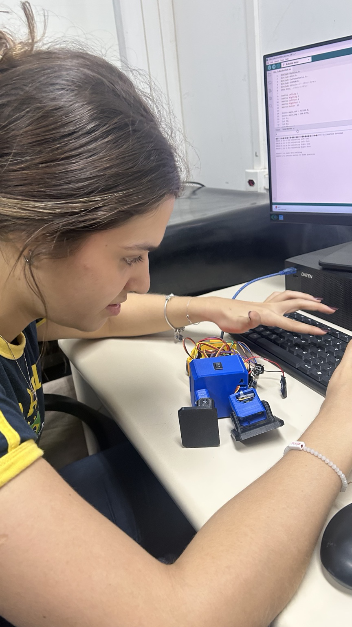
Figura 1 — Registro da prática do Otto Bípede.
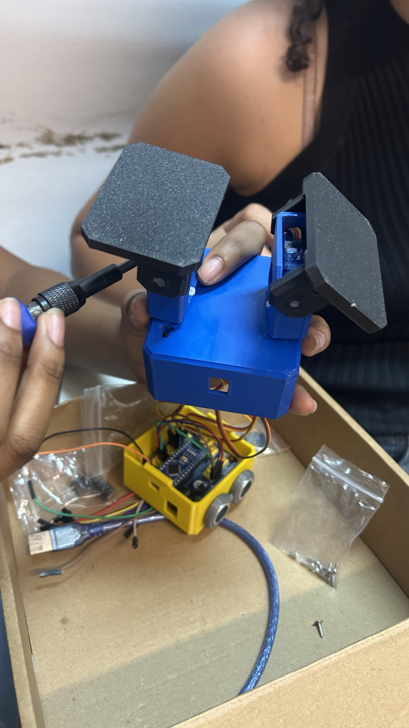
Figura 2 — Registro da prática do Otto Bípede.
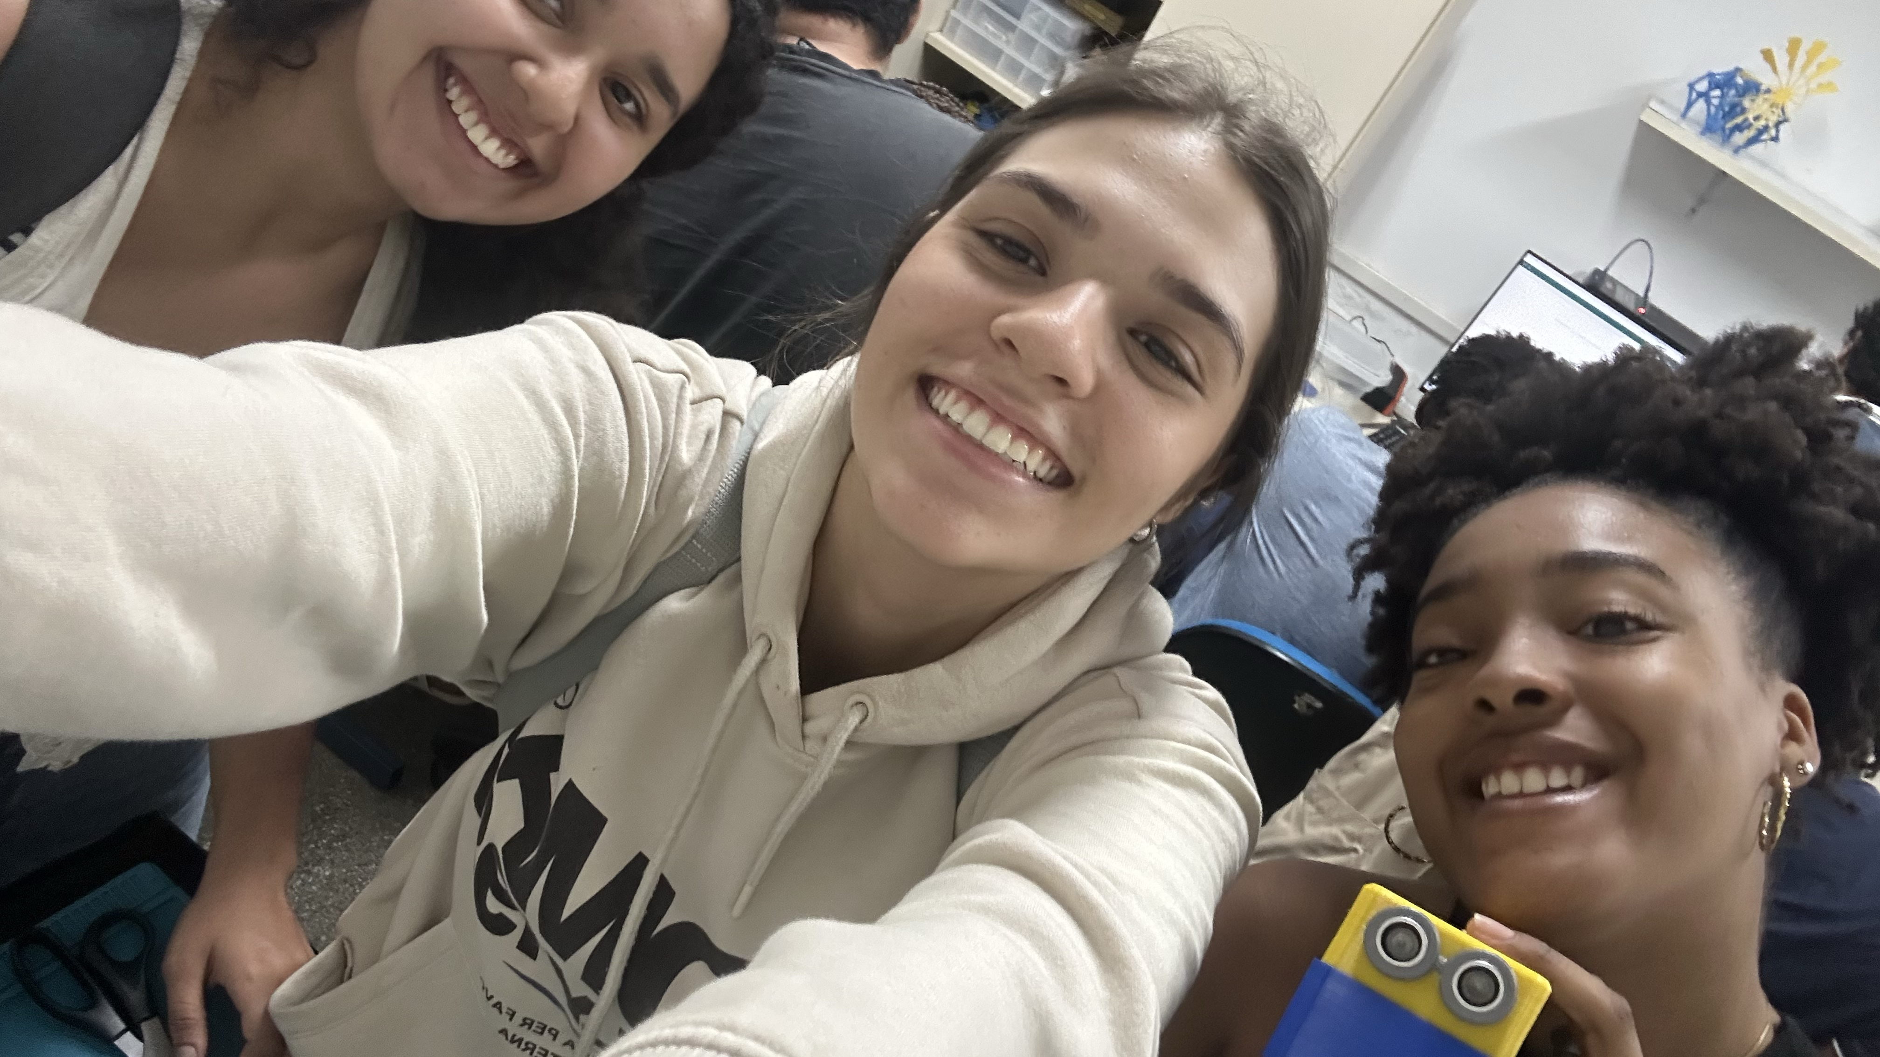
Figura 3 — Registro da prática do Otto Bípede.
8 VÍDEO DA PRÁTICA
O vídeo utilizado para registrar o funcionamento e os testes realizados durante a prática está disponível no link:
https://drive.google.com/drive/folders/12-Lctm-8JOslzGzb8OL7OjSRcjf03m72
9 CONCLUSÃO
Nesta terceira prática, avançamos para uma etapa de testes e integração do Otto Bípede, colocando em prática a programação, os ajustes dos servomotores e a comunicação Bluetooth BLE.
O principal problema encontrado foi em uma das pernas do Otto. Como faltava um parafuso e o furo da impressão 3D estava desgastado, foi necessário remover a perna, reajustar o servomotor e utilizar um parafuso maior para conseguir realizar a fixação. Depois desse ajuste, conseguimos continuar os testes.
Na comunicação Bluetooth, inicialmente não conseguimos conectar pelo nosso celular. Repetimos o procedimento com o celular do monitor e conseguimos estabelecer a conexão, o que permitiu utilizar o Otto Web App para os testes de controle.
De forma geral, a prática foi importante para entendermos que o funcionamento do Otto depende da integração entre programação, componentes eletrônicos, servomotores, estrutura mecânica e comunicação. Os problemas encontrados fizeram parte do processo de desenvolvimento e nos ajudaram a identificar soluções e compreender melhor o funcionamento do projeto.
REFERÊNCIAS
Registros e anotações da equipe durante a prática AV1_P3 — INOVAMECH, 2026.
Otto Web App e materiais utilizados durante a prática.
Vídeo da prática: https://drive.google.com/drive/folders/12-Lctm-8JOslzGzb8OL7OjSRcjf03m72

